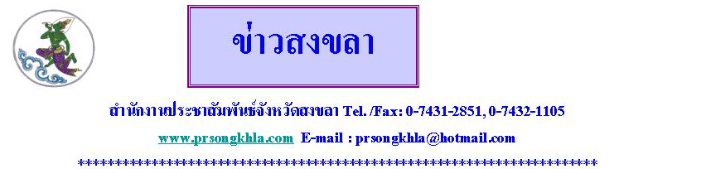
สรุปยอด 7 วันอันตรายช่วงเทศกาลสงกรานต์ของจังหวัดสงขลา ปีนี้เสียชีวิต 5 ราย
นายวิจิตร จันทรปาน หัวหน้าสำนักงานป้องกันและบรรเทาสาธารณภัยจังหวัดสงขลา เปิดเผยว่า จากการเฝ้าระวังอุบัติเหตุทางถนนในช่วง 7 วันอันตราย ศูนย์ปฏิบัติการร่วมป้องกันและลดอุบัติเหตุทางถนนช่วงเทศกาลสงกรานต์ ปี 2554 ของจังหวัดสงขลา พบว่า ตั้งแต่วันที่ 11 - 17 เมษายน 2554 รวม 7 วัน เกิดอุบัติเหตุทางถนน จำนวน 72 ครั้ง มีผู้เสียชีวิต จำนวน 5 คน เป็นเพศชาย 3 คน เพศหญิง 2 คน และ มีผู้บาดเจ็บ จำนวน 76 คน สาเหตุการเกิดอุบัติเหตุส่วนใหญ่เกิดจากการขับรถเร็วเกินกฎหมายกำหนด และการตัดหน้ากระชั้นชิด เมาสุรา ไม่สวมหมวกกันน็อก เมื่อเปรียบเทียบยอดผู้เสียชีวิตช่วงเทศกาลสงกรานต์ 2554 กับช่วงเทศกาลสงกรานต์ 2553 ปรากฏว่า ยอดผู้เสียชีวิตลดลง จำนวน 2 ราย ส่วนยอดจำนวนครั้งของการเกิดอุบัติเหตุเพิ่มขึ้นร้อยละ 3.35 และยอดผู้ได้รับบาดเจ็บเพิ่มขึ้นร้อยละ 3.55 จากเทศกาลสงกรานต์ปีที่แล้ว...

************************************

จันจิรา บัวน้อย // ข่าว
18 เม.ย. 54
สำนักงานประชาสัมพันธ์จังหวัดสงขลา

